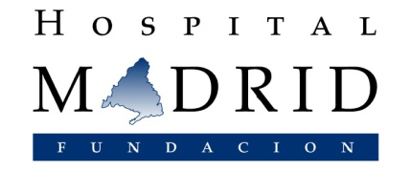
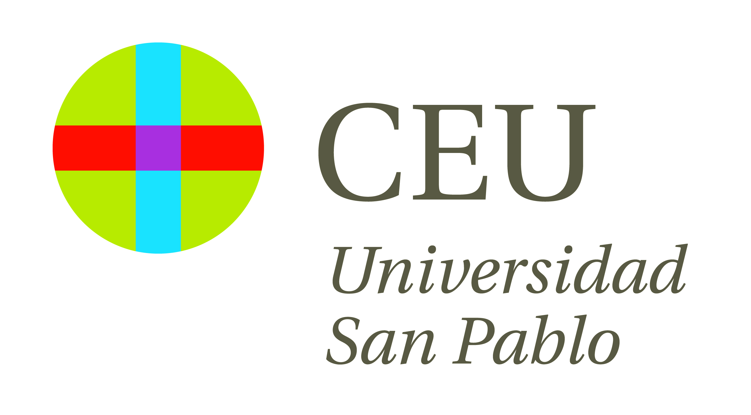
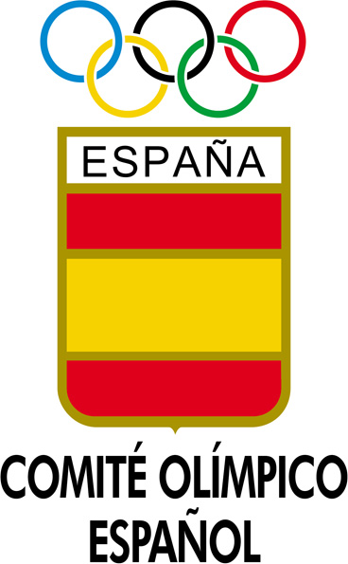
COMUNICADO DE PRENSA
LA FUNDACIÓN HOSPITAL DE MADRID IMPULSA UN ACUERDO DE COLABORACIÓN CON INSTITUCIONES SANITARIAS PARA LUCHAR CONTRA EL DOPAJE EN EL DEPORTE

Madrid, 31 de julio de 2013. La Fundación Hospital de Madrid, el Comité Olímpico Español, la Fundación IMDEA Nanociencia, la Universidad CEU San Pablo y el Instituto de Investigación Sanitaria del Hospital Universitario de La Paz firmaron ayer, en la sede del Comité Olímpico Español, un convenio de colaboración que tiene como objeto desarrollar un Programa Específico de Investigación para la obtención y validación de un método de muestreo masivo que permita descartar la práctica de dopaje en el deporte.

El proyecto parte de la base de que los grandes avances en el conocimiento de la biología humana se han aplicado a los tres grandes grupos de patologías del ser humano, que son el cáncer, las enfermedades del sistema cardiovascular y las patologías degenerativas del cerebro. Estos avances han venido acompañados de desarrollos tecnológicos de muy alto nivel. Asimismo, el desarrollo de la Nanociencia está abriendo las puertas al diseño de nuevos métodos y dispositivos de detección biotecnológica altamente sensibles y eficientes.

En este contexto, el proyecto se desarrollará en tres fases, de las que el convenio articula la primera, y establece las bases de formalización de las siguientes fases y de los procesos de validación de los resultados obtenidos.

Así, la primera fase del programa se desarrollará en el plazo aproximado de ocho meses y tiene por objetivo evaluar el efecto biológico común, el desarrollo de nano-plataformas y la incorporación de bio-sensores que permitan posteriormente la realización de pruebas sobre muestras reales de deportistas sometidos a dopaje.

En concreto, el programa trata de avanzar en el establecimiento de sistemas más fiables de detección del dopaje que combinen seguridad en la detección con menor incidencia en la esfera personal. Asimismo, se trata de un proyecto que permitiría la generalización de controles y una mayor solvencia en la detección del dopaje en el deporte.

La iniciativa de la Fundación Hospital de Madrid, el Comité Olímpico Español, la Fundación IMDEA Nanociencia, la Universidad CEU San Pablo y el Instituto de Investigación Sanitaria del Hospital Universitario de La Paz constituye un esfuerzo surgido del ámbito privado para intentar aportar enfoques diferentes en la lucha contra el dopaje en el ámbito deportivo con el que todos los firmantes muestran así su máximo compromiso.
Para más información:

DPTO. COMUNICACIÓN HM HOSPITALES BERBÉS ASOCIADOS
Eva Sacristán Romero Sara Nieto
Tel.: 91 216 00 50 / Móvil: 608 273 978 Tel.: 91 563 23 00 / Móvil: 678 544 149
E-mail: evasacristan@hospitaldemadrid.com E-mail: saranieto@berbes.com
María Romero Rodríguez de Mondelo
Tel.: 91 216 00 50
E-mail: mariaromero@hospitaldemadrid.com

